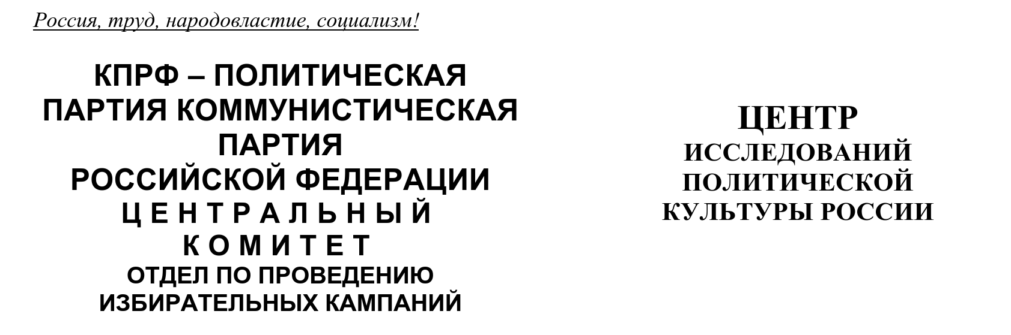
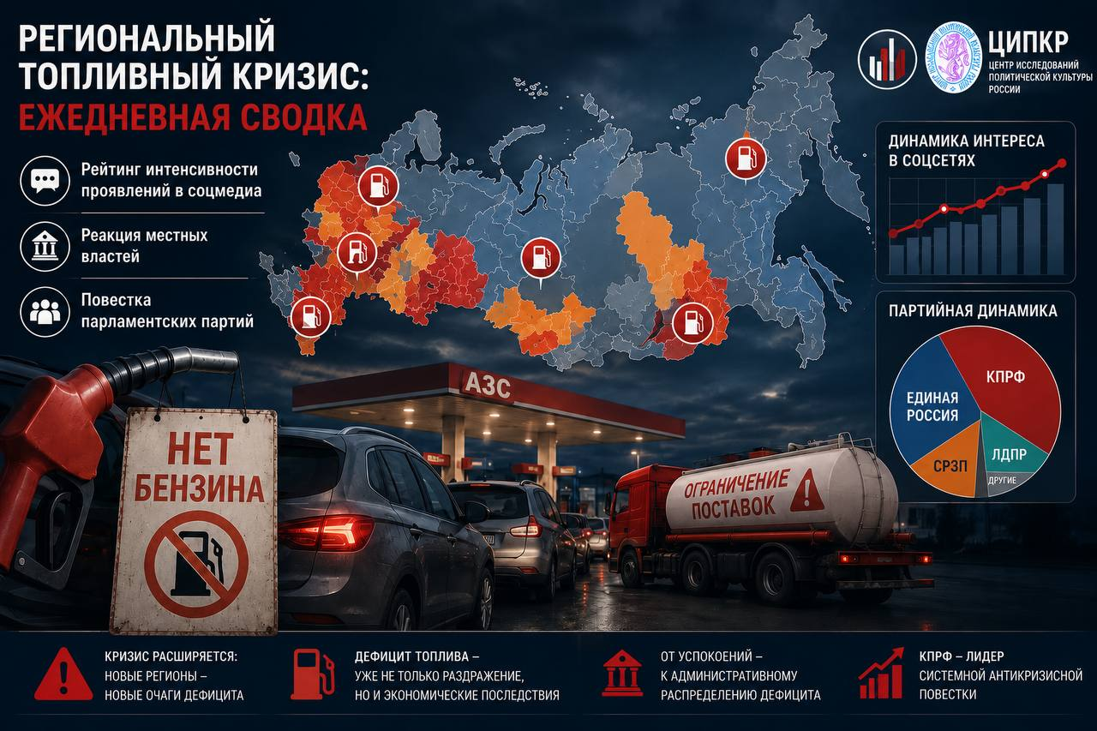

Региональный топливный кризис:
ежедневная сводка на 10 июля 2026 года
Рейтинг интенсивности проявлений в соцмедиа,
реакция местных властей и парламентских партий
ЦИПКР. Региональный топливный кризис: динамика соцмедиа, повестка партий, реакция властей. Ежедневная сводка на 10 июля 2026 года
Анализ информационной активности за 9 июля 2026 года показывает, что после вечернего всплеска 8 июля, связанного с заявлениями В. Путина, обсуждение топливного кризиса вернулось к обычному дневному ритму. Однако снижение количественных показателей не означает смягчения самого кризиса: 9 июля он проявился в новом, более тяжёлом качестве — через удары по топливной инфраструктуре, расширение практик нормирования и выход проблемы на межгосударственный уровень.
После пика — возвращение к рабочему ритму на фоне углубления кризиса
Если вечером 8 июля соцмедиа зафиксировали резкий информационный всплеск, вызванный заявлениями В. Путина по топливной ситуации, то 9 июля активность вернулась к привычному дневному графику. Ночной уровень (00:00 — 1 031 сообщение) оказался выше, чем сутками ранее, утренний рост начался с 6–7 часов и достиг максимума к 10:00 (около 3 750 сообщений), после чего пошёл на спад с небольшими колебаниями в течение дня. Вечерние показатели (18:00–19:00 — около 2 300) заметно ниже пиковых и не содержат резких выбросов. Динамика 9 июля носит естественный рабочий характер без реактивных всплесков тревожности на новые информационные поводы, а снижение вечерней активности после 18:00 говорит о постепенном затухании отдельной новостной волны — но не самого кризиса.
Общая динамика: спад информационной волны после заявлений В. Путина
9 июля в социальных сетях зафиксировано 48 616 сообщений по теме топливного кризиса против 51 341 днём ранее. Снижение составило 5,3%. Потенциальный охват сократился до 596,3 млн, число авторов практически не изменилось (29 304), а количество просмотров осталось на прежнем высоком уровне — 31,1 млн. Таким образом, тема прошла пик информационной волны, но удерживает исключительно широкую аудиторию.
Таблица 1
Общая динамика интереса в соцсетях к теме топливного кризиса
Показатель | 08.07 (Ср) | 09.07 (Чт) | Динамика
Кол-во сообщений | 51 341 | 48 616 | Снижение (−5,3%)
Авторы | 29 433 | 29 304 | Стабильно (−0,4%)
Охват аудитории | 613,7 млн | 596,3 млн | Снижение (−2,8%)
Просмотры | 31,1 млн | 31,1 млн | Без изменений
Ключевой вывод по динамике:
Информационная волна прошла свой пик. Однако сохранение числа просмотров на уровне 31,1 млн при снижении количества сообщений означает, что тема не уходит с повестки, а переходит из фазы массовых частных жалоб в фазу устойчивого фонового внимания общенационального масштаба.
География кризиса: Северо-Запад в лидерах, всплески вокруг ударов по инфраструктуре
По итогам 9 июля рейтинг региональной тревожности вновь существенно перестроился. На первое место вышла Псковская область (индекс 114,8), на второе — Карелия (81,6), на третье — Вологодская область (79,0). Ядро кризиса сместилось на Северо-Запад страны. Лидер предыдущих суток — Кировская область — опустилась на 9-е место (38,6). Наибольшее абсолютное число сообщений по-прежнему приходится на Москву (1 059) и Санкт-Петербург (1 028), однако по нормированному индексу столицы остаются в нижней части рейтинга.
Отдельная группа резких всплесков связана с конкретными инцидентами на топливной инфраструктуре. Взрывной рост тревожности показали Чукотский АО (с 83-го на 14-е место, +69), Тамбовская область (+64), Камчатский край (+53) и Тверская область (с 49-го на 10-е место, +39), где резонанс вызвала атака на нефтебазу. Это подтверждает, что кризис развивается волнообразно, быстро перекидываясь на новые территории под влиянием отдельных событий.
Таблица 2
Рейтинг регионов по индексу «топливной тревожности»: сравнение 8 и 9 июля 2026 года
Место (09.07) | Регион | Индекс (09.07) | Место (08.07) | Индекс (08.07) | Δ места | Динамика
1 | Псковская область | 114,8 | 2 | 94,1 | +1 | ↑
2 | Карелия | 81,6 | 7 | 53,2 | +5 | ↑
3 | Вологодская область | 79,0 | 3 | 78,4 | 0 | →
4 | Алтай | 75,6 | 5 | 55,1 | +1 | ↑
5 | Калужская область | 58,9 | 8 | 49,5 | +3 | ↑
6 | Тамбовская область | 41,5 | 70 | 6,2 | +64 | ↑↑↑
7 | Севастополь | 40,2 | 4 | 57,1 | -3 | ↓
8 | Архангельская область | 38,9 | 10 | 37,7 | +2 | ↑
9 | Кировская область | 38,6 | 1 | 99,5 | -8 | ↓↓
10 | Тверская область | 34,8 | 49 | 9,9 | +39 | ↑↑↑
11 | Ненецкий АО | 34,1 | 19 | 18,3 | +8 | ↑↑
12 | Нижегородская область | 30,2 | 12 | 30,8 | 0 | →
13 | Липецкая область | 29,8 | 6 | 54,7 | -7 | ↓
14 | Чукотский АО | 27,2 | 83 | 2,3 | +69 | ↑↑↑
15 | Крым | 23,7 | 9 | 44,5 | -6 | ↓
16 | Курская область | 23,4 | 15 | 27,5 | -1 | ↓
17 | Коми | 21,1 | 17 | 23,9 | 0 | →
18 | Алтайский край | 20,8 | 35 | 13,1 | +17 | ↑↑
19 | Пермский край | 20,7 | 13 | 28,7 | -6 | ↓
20 | Мурманская область | 20,3 | 16 | 25,4 | -4 | ↓
21 | ЛНР | 20,2 | 42 | 10,8 | +21 | ↑↑↑
22 | Санкт-Петербург | 19,9 | 26 | 15,1 | +4 | ↑
23 | Мордовия | 19,8 | 14 | 28,3 | -9 | ↓↓
24 | Саха (Якутия) | 18,6 | 46 | 10,5 | +22 | ↑↑↑
25 | Забайкальский край | 17,9 | 22 | 16,8 | -3 | ↓
26 | Камчатский край | 16,5 | 79 | 4,9 | +53 | ↑↑↑
27 | Удмуртия | 14,7 | 29 | 14,4 | +2 | ↑
28 | ДНР | 14,2 | 27 | 15,0 | -1 | ↓
29 | Краснодарский край | 14,1 | 33 | 13,3 | +4 | ↑
30 | Свердловская область | 14,1 | 56 | 9,1 | +26 | ↑↑↑
31 | Иркутская область | 14,0 | 32 | 13,3 | +1 | ↑
32 | Новгородская область | 13,9 | 30 | 13,6 | -2 | ↓
33 | Ярославская область | 13,3 | 18 | 23,4 | -15 | ↓↓
34 | Орловская область | 13,0 | 21 | 17,5 | -13 | ↓↓
35 | Новосибирская область | 13,0 | 38 | 11,6 | +3 | ↑
36 | Воронежская область | 12,4 | 36 | 12,3 | 0 | →
37 | Калининградская область | 12,4 | 37 | 12,0 | 0 | →
38 | Ивановская область | 12,3 | 41 | 10,9 | +3 | ↑
39 | Запорожская область | 12,2 | 53 | 9,5 | +14 | ↑↑
40 | Оренбургская область | 11,9 | 28 | 14,6 | -12 | ↓↓
41 | Марий Эл | 11,6 | 71 | 6,1 | +30 | ↑↑↑
42 | Волгоградская область | 11,0 | 62 | 8,1 | +20 | ↑↑↑
43 | Астраханская область | 10,8 | 20 | 17,7 | -23 | ↓↓↓
44 | Херсонская область | 10,7 | 34 | 13,1 | -10 | ↓↓
45 | Сахалинская область | 10,6 | 78 | 5,2 | +33 | ↑↑↑
46 | Магаданская область | 10,5 | 11 | 35,5 | -35 | ↓↓↓
47 | ХМАО-Югра | 10,3 | 47 | 10,2 | 0 | →
48 | Владимирская область | 10,2 | 44 | 10,6 | -4 | ↓
49 | Томская область | 10,2 | 50 | 9,9 | +1 | ↑
50 | Ленинградская область | 10,2 | 65 | 7,6 | +15 | ↑↑
51 | Самарская область | 9,7 | 39 | 11,3 | -12 | ↓↓
52 | Кемеровская область — Кузбасс | 9,2 | 23 | 15,8 | -29 | ↓↓↓
53 | Челябинская область | 9,1 | 55 | 9,2 | +2 | ↑
54 | Белгородская область | 9,0 | 25 | 15,1 | -29 | ↓↓↓
55 | Москва | 8,8 | 57 | 8,8 | +2 | ↑
56 | Хакасия | 8,4 | 45 | 10,6 | -11 | ↓↓
57 | Пензенская область | 8,1 | 51 | 9,7 | -6 | ↓
58 | Татарстан | 8,0 | 61 | 8,2 | +3 | ↑
59 | Ставропольский край | 7,8 | 48 | 10,0 | -11 | ↓↓
60 | Омская область | 7,6 | 24 | 15,3 | -36 | ↓↓↓
61 | Костромская область | 7,6 | 31 | 13,5 | -30 | ↓↓↓
62 | Рязанская область | 7,5 | 43 | 10,7 | -19 | ↓↓
63 | Ульяновская область | 7,4 | 73 | 5,7 | +10 | ↑↑
64 | Саратовская область | 6,8 | 59 | 8,5 | -5 | ↓
65 | Смоленская область | 6,6 | 60 | 8,3 | -5 | ↓
66 | Ростовская область | 6,5 | 68 | 6,5 | +2 | ↑
67 | Хабаровский край | 6,4 | 76 | 5,2 | +9 | ↑↑
68 | Брянская область | 6,4 | 58 | 8,8 | -10 | ↓↓
69 | Курганская область | 6,3 | 66 | 7,4 | -3 | ↓
70 | Красноярский край | 6,1 | 64 | 8,0 | -6 | ↓
71 | Башкортостан | 6,0 | 67 | 6,5 | -4 | ↓
72 | ЯНАО | 5,9 | 63 | 8,0 | -9 | ↓↓
73 | Московская область | 5,9 | 75 | 5,4 | +2 | ↑
74 | Тульская область | 5,1 | 54 | 9,2 | -20 | ↓↓↓
75 | Калмыкия | 4,9 | 72 | 5,7 | -3 | ↓
76 | Тюменская область | 4,5 | 77 | 5,2 | +1 | ↑
77 | Чувашская Республика — Чувашия | 4,4 | 74 | 5,6 | -3 | ↓
78 | Еврейская АО | 4,4 | 89 | 0,0 | +11 | ↑↑
79 | Бурятия | 4,3 | 69 | 6,5 | -10 | ↓↓
80 | Амурская область | 3,9 | 80 | 3,4 | 0 | →
81 | Тыва | 3,5 | 40 | 10,9 | -41 | ↓↓↓
82 | Приморский край | 3,3 | 82 | 2,4 | 0 | →
83 | Северная Осетия — Алания | 3,2 | 81 | 3,3 | -2 | ↓
84 | Адыгея | 2,4 | 52 | 9,6 | -32 | ↓↓↓
85 | Ингушетия | 1,5 | 88 | 0,2 | +3 | ↑
86 | Карачаево-Черкесия | 1,4 | 84 | 1,2 | -2 | ↓
87 | Чечня | 1,1 | 87 | 0,5 | 0 | →
88 | Кабардино-Балкария | 0,5 | 85 | 1,1 | -3 | ↓
89 | Дагестан | 0,4 | 86 | 0,7 | -3 | ↓
Индекс «топливной тревожности» — условный показатель, нормируемый с учётом численности населения и пользователей Интернета в регионе (активность по теме на 100 тыс. человек населения).

Легенда динамики:
↑↑↑ — взрывной рост напряжённости, скачок на 20+ позиций;
↑↑ — резкое обострение, скачок на 8–19 позиций;
↑ — ухудшение ситуации, рост на 1–7 позиций;
→ — стагнация, без изменений;
↓ — относительное снижение, падение на 1–7 позиций;
↓↓ — заметное снижение, падение на 8–19 позиций;
↓↓↓ — резкое падение, падение на 20+ позиций.
Краткий анализ смещений за 9 июля
Смена центра кризиса.
Северо-Западный «пояс тревожности» (Псков, Карелия, Вологда, Архангельск) закрепился в верхней части рейтинга. Псковская область поднялась со 2-го на 1-е место, Карелия — с 7-го на 2-е.
Всплески вокруг инцидентов.
Наиболее резкий рост показали Чукотский АО (+69), Тамбовская область (+64), Камчатский край (+53), Тверская область (+39), Сахалинская область (+33) и Марий Эл (+30). В ряде случаев это прямая реакция на локальные инциденты — прежде всего на удар по нефтебазе в Тверской области.
Обвальные смещения вниз.
Сильнее всего опустились в рейтинге Тыва (−41), Омская область (−36), Магаданская область (−35), Адыгея (−32), Костромская область (−30), Белгородская область и Кузбасс (−29). Как и ранее, снижение не всегда означает реальное улучшение: часто это вытеснение вниз на фоне более резкого роста новых кризисных точек.
Инциденты: от бытового раздражения — к ударам по инфраструктуре и нормированию
Если ранее инцидентная повестка формировалась преимущественно бытовыми и мемными сюжетами, то 9 июля в фокус вышли системные и инфраструктурные события. Абсолютным лидером обсуждения (1 162 сообщения) стала атака ВСУ на нефтебазу в Твери, после которой начался сильный пожар. Широко разошлось и сообщение о поражении 35 танкеров за 96 часов.
Среди наиболее заметных инцидентов 9 июля:
- удар по нефтебазе в Твери и последующий пожар на нефтехранилище;
- продажа бензина по номерам автомобилей в Астраханской области;
- обсуждение схемы «чётный — нечётный» при продаже бензина в Воронежской области;
- запрет водителям в Иркутской области выходить из машин и общаться в очередях на АЗС;
- введённые Казахстаном ограничения на въезд машин из РФ из-за опасений скупки бензина;
- очереди на АЗС Новороссийска со временем ожидания до 10 часов;
- обсуждение Кабмином цифровых талонов на бензин для всей России.
Вывод:
Кризис выходит за пределы потребительского раздражения и приобретает инфраструктурное и внешнеполитическое измерение. Удары по нефтебазам и танкерам, появление межгосударственных ограничений и обсуждение федеральных цифровых талонов переводят проблему из бытовой в системную — затрагивающую логистику, безопасность и государственное управление в целом.
Реакция местных властей: от «успокоения» к обращениям к нефтяным компаниям и режиму ограничений
9 июля риторика региональных властей окончательно разделилась на две линии — «успокоительную» и «распределительную». Часть глав регионов заявляла о стабилизации и наращивании поставок, часть — фактически администрировала дефицит. Наибольший резонанс вызвало обращение губернатора Липецкой области И. Артамонова напрямую к руководству «Лукойла», «Роснефти» и «Газпром нефти» (441 сообщение).
Наиболее заметные заявления:
- Липецкая область — обращение губернатора И. Артамонова к руководству нефтяных компаний;
- Тамбовская область — призыв губернатора Е. Первышова не занимать очередь ночью и не делать запасы;
- Вологодская область — губернатор Г. Филимонов заявил о выходе на прежние объёмы поставок;
- Удмуртия — глава А. Бречалов: ажиотаж спадает, но потребление топлива выше докризисного;
- Иркутская область — губернатор И. Кобзев: «Роснефть» перешла на прямые контракты с независимыми операторами;
- Санкт-Петербург и Ленинградская область — заявление о том, что вводить QR-коды на топливо нет необходимости;
- Свердловская область — АТК опровергла как фейк сообщения о переходе Екатеринбурга на мобильные заправки;
- Новороссийск — мэрия объяснила запрет продажи топлива в канистры угрозами безопасности.
Ключевой вывод:
Часть региональных властей перешла от риторики «успокоения» к прямому диалогу с нефтяными компаниями и администрированию дефицита. Публичные обращения губернаторов к «Лукойлу», «Роснефти» и «Газпром нефти» — признак того, что регионы исчерпали собственные инструменты и переводят ответственность на уровень федеральных нефтяных монополий.
Партийная динамика: «Единая Россия» формально впереди, КПРФ удерживает содержательное лидерство
9 июля в партийной повестке произошла новая перегруппировка. По числу упоминаний в связи с топливной темой формально вперёд вышла «Единая Россия» (517), однако КПРФ отстала минимально (504), сохранив содержательное лидерство. «Справедливая Россия — За правду» продолжила обвальное снижение присутствия, а «Новые Люди» заметно нарастили активность.
Таблица 3
Упоминаемость топливной повестки в публикациях соцсетей о деятельности парламентских партий
Партия | Упом. 08.07 | Упом. 09.07 | Тренд
Единая Россия | 717 | 517 | Снижение объёма, выход на 1-е место
КПРФ | 930 | 504 | Спад активности, уступила лидерство
ЛДПР | 117 | 125 | Небольшой рост
Новые Люди | 37 | 100 | Заметный рост
Справедливая Россия — За правду | 465 | 89 | Продолжение резкого спада
Анализ стратегий
«Единая Россия» — высокая видимость без политического выигрыша.
Партия позиционирует себя как организатора стабилизационных мер: чествование волонтёров на АЗС в Иркутской области, обсуждение темы на сессии Законодательного собрания. При этом в Липецком облсовете депутаты-единороссы заблокировали рассмотрение предложений КПРФ, что удерживает партию власти в фокусе критики. Рост формальной видимости не конвертируется в рост доверия.
КПРФ — системное содержательное лидерство.
Коммунисты сохраняют последовательную антикризисную линию: национализация отрасли (Ю. Афонин), думское выступление Г. Зюганова, семь вопросов к власти от В. Мархаева, критика вице-премьера А. Новака со стороны Н. Останиной. Региональные отделения фиксируют блокировку своих инициатив и требуют государственного вмешательства. Партия позиционирует себя как единственную реально оппозиционную силу, борющуюся с кризисом.
ЛДПР — конструктивная деловая повестка.
Партия предлагает системные решения — легализацию малых и модульных НПЗ (А. Луговой), создание резерва топлива для общественного транспорта (О. Постников, Пермский край). Тон сообщений — деловой и конструктивный.
«Новые Люди» — ставка на снятие остроты.
Лидер псковского отделения И. Романов заявил, что «это не топливный кризис, а искусственно создаваемый ажиотаж». Партия не предлагает системных мер, а пытается минимизировать проблему, что на фоне других выглядит как уход от ответственности.
«Справедливая Россия — За правду» — потеря медийного импульса.
Несмотря на резкое падение упоминаний, партия продолжает продвигать свой план (запрет экспорта дизеля, госрегулирование) и акцентирует, что правительство «услышало» предложения С. Миронова. Однако низкая активность подтверждает разовый, кампанийный характер её прежнего лидерства.
НЕКОТОРЫЕ ВЫВОДЫ
Анализ публикаций соцмедиа за сутки 9 июля 2026 года показывает, что топливный кризис в России сохраняет хронический, расширяющийся и структурно подвижный характер.
1. Информационная волна прошла пик, но кризис не ослаб.
Снижение числа сообщений и охвата при сохранении просмотров на уровне 31,1 млн говорит о переходе темы в фазу устойчивого фонового внимания, а не о её затухании.
2. География кризиса продолжает стремительно перестраиваться.
Ядро тревожности закрепилось на Северо-Западе (Псков, Карелия, Вологда), а отдельные всплески всё чаще привязаны к конкретным инцидентам на инфраструктуре.
3. Кризис приобретает инфраструктурное и внешнеполитическое измерение.
Удары по нефтебазе в Твери и по танкерам, ограничения Казахстана на въезд машин из РФ и обсуждение федеральных цифровых талонов выводят проблему за пределы бытового дефицита.
4. Региональные власти всё чаще администрируют дефицит и апеллируют к нефтяным монополиям.
Продажа по номерам машин, схема «чёт — нечёт», запрет продажи в канистры и прямые обращения губернаторов к «Лукойлу», «Роснефти» и «Газпром нефти» — признаки институционализации кризиса.
5. КПРФ удерживает роль носителя системной антикризисной повестки.
Даже уступив «Единой России» по формальному числу упоминаний, коммунисты формулируют наиболее последовательный набор политических и экономических решений, показывая конструктивность своей линии.

Подготовили:
С.П. Обухов, доктор политических наук,
И.М. Куприянова, А.М. Михальчук
Отв. за выпуск:
С.П. Обухов, доктор политических наук

